#### ΚΑΡΤΕΛΑ καρδιολογικου ελεγχου

|  |  |
| --- | --- |
| καρτα2 | **Ημ/νια:** {{ date }}  **---**  **{{ owner }}**  **« {{ petName }} »**  {{ breed }}  {{ sex }} {{weight }} kg  Ηλικία: {{age}} |

**Θεόδωρος Σινάνης DVM, MSc**

*Κτηνίατρος, Απόφοιτος Α.Π.Θ.,*

*Μεταπτυχιακό δίπλωμα ειδίκευσης στην εσωτερική Παθολογία ζώων συντροφιάς.*

*Μετεκπαιδευθείς στην Καρδιολογία-Υπερηχοκαρδιογραφία των ζώων συντροφιάς*

*στην καρδιολογική μονάδα της Εθνικής Κτηνιατρικής Σχολής του Παρισίου.*

*(École Nationale Vétérinaired'Alfort)*

*Μέλος Ευρωπαϊκού Κολλεγίου Καρδιολόγων - κτηνιάτρων*

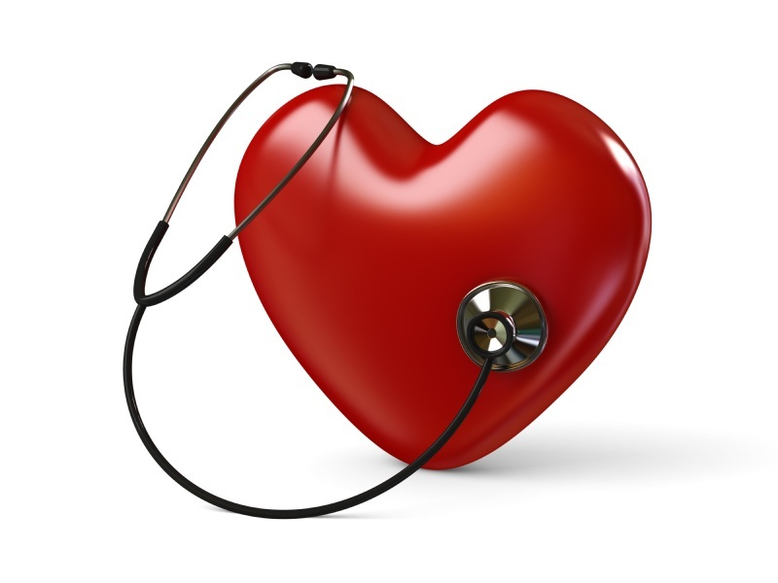**Σχόλια**

**Ιστορικό:**

* Παραπέμπων κτηνίατρος**: {% if referVet %} {{ referVet}} {% else %} - {% endif %}**
* {{cardiologicalAnalysis}} {% if historic %} {% for moment in historic %}
* {{ moment }} {% endfor %}
* {% endif %}Ακτινολογικός έλεγχος θώρακα:{% if radiologicalChestAnalysis %} {{radiologicalChestAnalysis}}{% else %} -. {% endif %}
* Φαρμακευτική αγωγή μέχρι σήμερα: {% if medication %}{% for med, dose in medication %}**{{med}}** {{dose}}{% endfor %}{% else %}**ουδεμία**{% endif %}**.**

**Κλινικά ευρήματα:**

* Ακροαστικά ευρήματα: {% if auditoryFindings %}{{ auditoryFindings }}{% else %}δεν εντοπίζεται φύσημα ή άλλος παθολογικός ήχος. {% endif %}
* {{auditoryLung}}
* {{cough}}
* {{heartRate}}
* {%r if mucous %}{%r if mucous**==**’ΔΕ.’ %}Χροιά βλεννογόνων: {{ mucous }}{%r else %}{{mucous}} {%r endif %} {%r endif %}
* {%r if dental %}{%r if dental **==**’ΔΕ.’ %}Οδοντική τρυγία: {{ dental }} {%r else %}{{ dental }} {%r endif %} {%r endif %}
* {{bodyWeight}}.
* {{lymph}}

**Αποτελέσματα**

Η εξέταση πραγματοποιήθηκε με καρδιολογικές μονοκρυσταλλικές κεφαλές phased array (P 2-9 & P 1-5 mHz).

{% if PDF %}

|  |  |  |  |
| --- | --- | --- | --- |
| **Παράμετροι** |  | **Παράμετροι** |  |
| RVDd | {% if PDF.RVDd %} {{PDF.RVDd}}{% else %}7,8{% endif %} mm | Ao Vmax | Vmax = {% if PDF.AoVmax %}{{PDF.AoVmax }}{% else %}1,01{% endif %} m/s |
| IVSd | {% if PDF.IVSd %}{{PDF.IVSd }}{% else %}10,4 {% endif %} mm | P Vmax | Vmax = {% if PDF.PVmax %}{{PDF.PVmax }}{% else %}0,84{% endif %} m/s |
| LVDd | {% if PDF.LVDd %}{{ PDF.LVDd }}{% else %}27{% endif %} mm | Ant. mitral leaflet | 3,5 mm |
| PWd | {% if PDF.PWd %}{{ PDF.PWd }}{% else %}10,2{% endif %} mm | Post. mitral leaflet | 2,5 mm |
| IVSs | {% if PDF.IVSs %}{{ PDF.IVSs }}{% else %}13,1{% endif %} mm | Mitral E/A wave | {% if PDF.MitralE %}{{PDF.MitralE }}{% else %}0,75{% endif %} /{% if PDF.Awave %}{{PDF.Awave }}{% else %}0,82{% endif %} ({% if PDF.MVEA %}{{PDF.MVEA }}{% else %}0,91{% endif %}) |
| LVDs | {% if PDF.LVDs %}{{ PDF.LVDs }}{% else %}15,5{% endif %} mm | DT | {% if PDF.DT %}{{PDF.DT }}{% else %}86{% endif %} ms |
| PWs | {% if PDF.PWs %}{{ PDF.PWs }}{% else %}12,6{% endif %} mm | RA/LA | 0,9 |
| FS | {% if PDF.FS %}{{ PDF.FS }}{% else %}43{% endif %} % | Mit.reg. Vmax | {% if PDF.MRVmax %}{{PDF.MRVmax }}{% else %}-{% endif %} m/s |
| LA- Ao | {% if PDF.LA %}{{ PDF.LA }}{% else %}19,7{% endif %}-{% if PDF.Ao %}{{ PDF.Ao }}{% else %}12,5{% endif %} mm | Tric. reg. Vmax | {% if PDF.TRVmax %}{{PDF.TRVmax }}{% else %}-{% endif %} m/s |
| LA/Ao | {% if PDF.LAAo %} {{ PDF.LAAo }} {% else %} 1,58{% endif %} | PT/Ao | 1 |

{% endif %}

## Ερμηνεία υπερηχογραφικής εξέτασης

Περιγραφή: Περιγραφή: ac387 **Δεξιά παραστερνική και διακοιλιακή λήψη στο επίπεδο των θηλοειδών μυών (m-mode):**

* Φυσιολογικές διαστάσεις της αριστερής κοιλίας κατά το τέλος της διαστολικής και συστολικής φάσης.
* Φυσιολογική κινητικότητα και συσπαστικότητα της αριστερής κοιλίας.
* Φυσιολογικές διαστάσεις της δεξιάς κοιλίας.

Περιγραφή: Περιγραφή: ac387 **Η εξέταση του αριστερού κόλπου παρουσιάζει:**

* Φυσιολογικές διαστάσεις στον αριστερό κόλπο κατά το τέλος της διαστολής.
* Απουσία αναγωγικού όγκου αίματος στον αριστερό κόλπο διαμέσου της μιτροειδούς βαλβίδας, κατά την εξέταση με έγχρωμο Doppler.

Περιγραφή: ac387 **Δεξιά παραστερνική και διαορτική λήψη:**

* Φυσιολογική δομή της κύριας πνευμονικής αρτηρίας και της πνευμονικής βαλβίδας.
* Φυσιολογική ροή πριν και κατά την πνευμονική βαλβίδα και φυσιολογική μέγιστη ταχύτητα ροής.
* Απουσία αναγωγής αίματος στην δεξιά κοιλία διαμέσου της πνευμονικής βαλβίδας.

Περιγραφή: ac387 **Δεξιά παραστερνική λήψη τεσσάρων & πέντε κοιλοτήτων:**

* Φυσιολογική ηχογένεια, κινητικότητα και σύγκλειση των γλωχίνων της μιτροειδούς.
* Φυσιολογικές διαστάσεις δεξιού κόλπου.
* Φυσιολογική αναλογία δεξιού-αριστερού κόλπου.
* Δεν βρέθηκε ανεπάρκεια στην αορτική βαλβίδα.
* Απουσία μεσοκοιλιακής επικοινωνίας.
* Απουσία μεσοκολπικής επικοινωνίας.

Περιγραφή: ac387 **Αριστερή παραστερνική λήψη τεσσάρων & πέντε κοιλοτήτων:**

* Φυσιολογική ροή και μέγιστη ταχύτητα ροής στην αορτή χωρίς την παρουσία ανεπάρκειας στην αορτική βαλβίδα.
* Ο χώρος εξώθησης της αριστερής κοιλίας δεν παρουσιάζει ανατομικές ανωμαλίες, τόσο στο στόμιο της αορτής όσο και στο τοίχωμα του μεσοκοιλιακού διαφράγματος. Δεν παρατηρείται στροβιλώδης ροή στο χώρο αυτό.
* {% if flow %}{{ flow |e}} {% else %}Φυσιολογική διαμιτροειδική ροή.{% endif %}
* Δεν παρατηρείται αναγωγή αίματος στον δεξιό κόλπο διαμέσου της τριγλώχινας βαλβίδας.

Περιγραφή: Περιγραφή: ac387 **Άλλες παρατηρήσεις:**

* Απουσία περικαρδιακής συλλογής.
* Απουσία πλευριτικής συλλογής.
* Απουσία στοιχείων ορατού θρόμβου.
* **Ηλεκτροκαρδιογράφημα**: {% for egc in ecg %}
* {{ egc }} {% endfor %}

### Συμπεράσματα

* **Φυσιολογική απεικόνιση της καρδιάς και των μεγάλων αγγείων** {% if AddOn %} ({{AddOn}}){% else %}{% endif %}**.**

{% if medication2 %}

* Καρδιοφαρμακευτική αγωγή: {%r for med2, dose2 in medication2 %}

1. **{{med2}}** {{dose2}} {% endfor %}

{% else%}

* Καρδιοφαρμακευτική αγωγή: **δεν συστήνεται.**

{% endif %}

**Με εκτίμηση, ο διενεργήσας την εξέταση:**

**Θόδωρος Σινάνης**

[theodsin@hotmail.com](mailto:theodsin@hotmail.com)

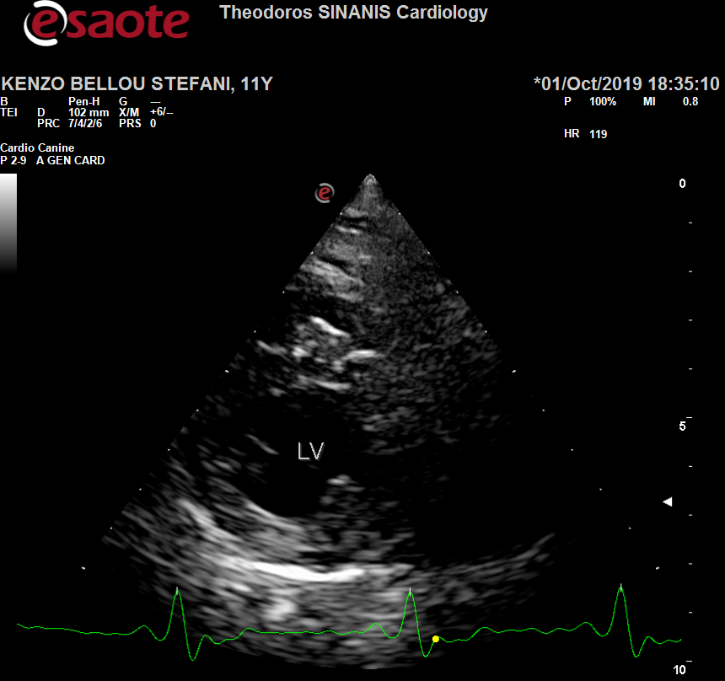 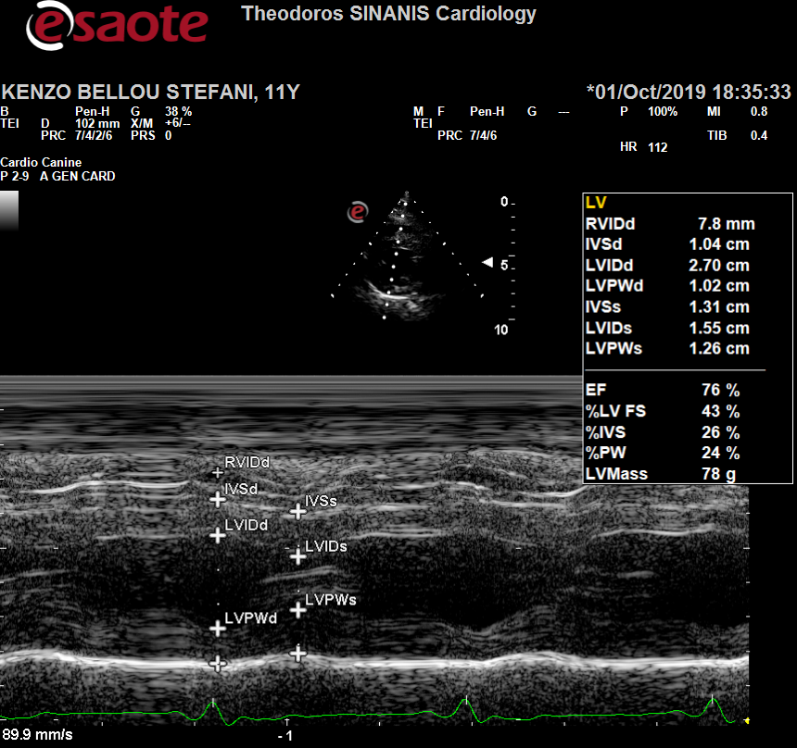

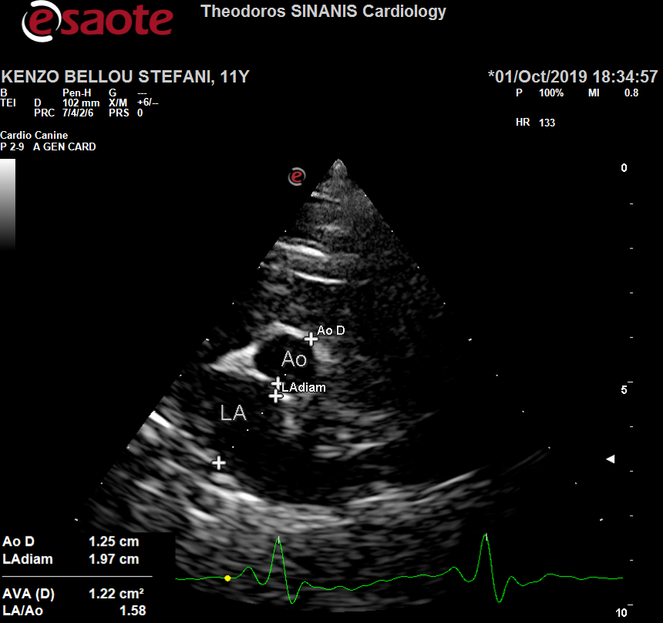 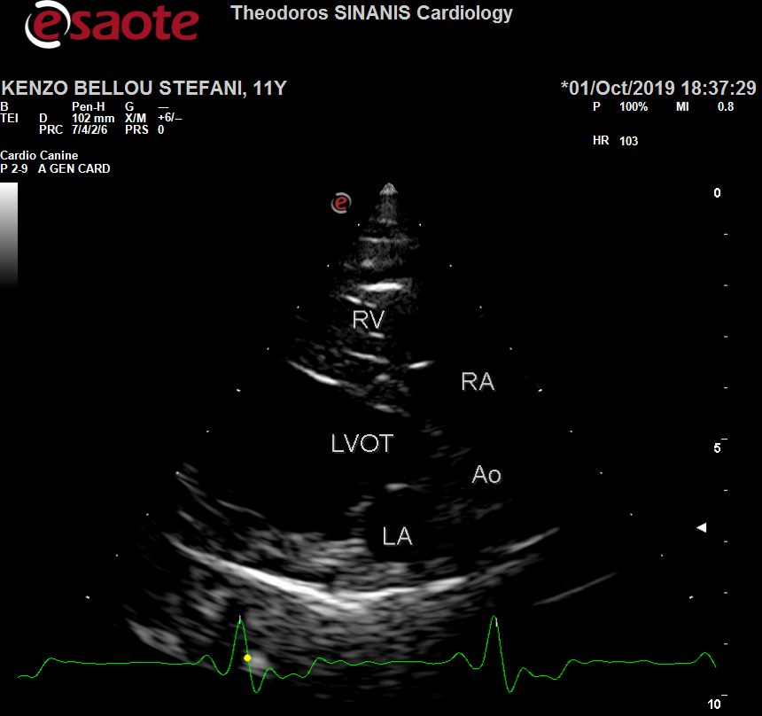

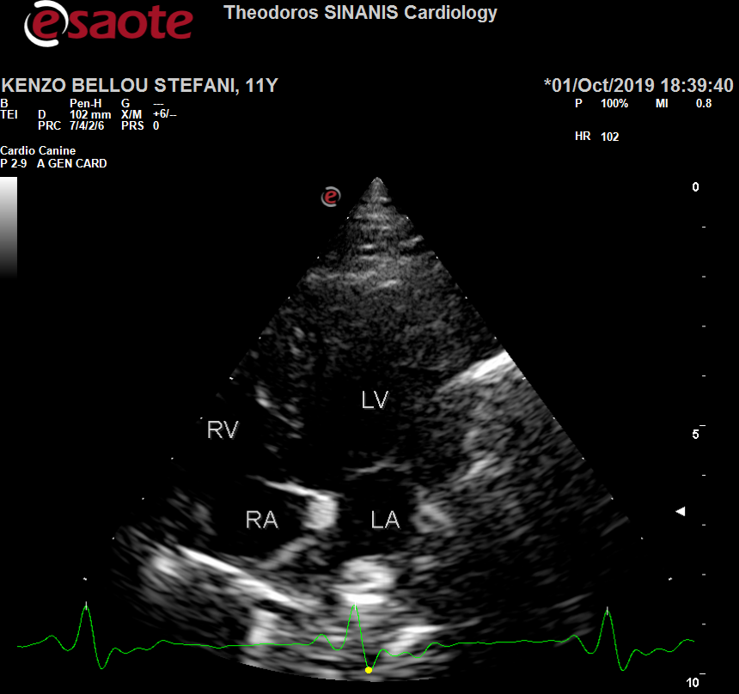 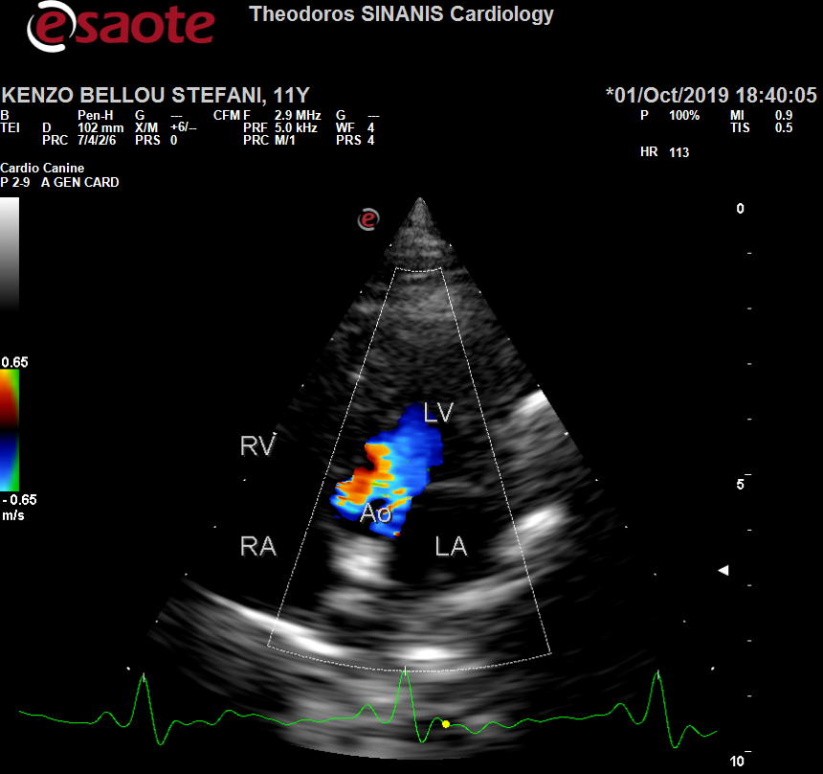

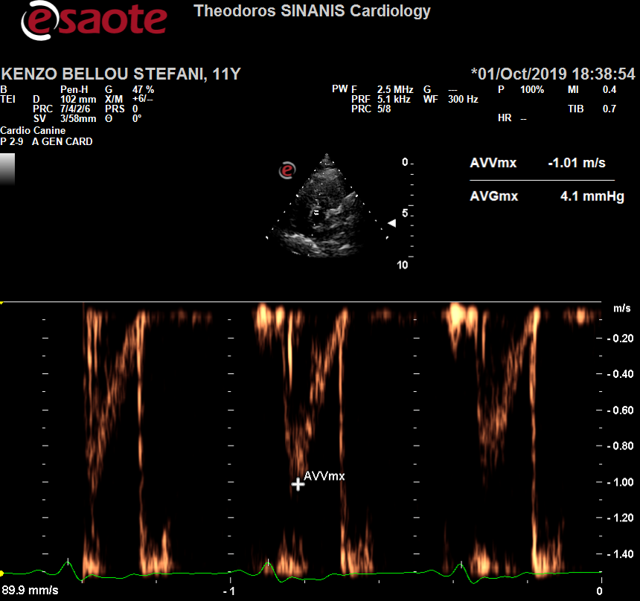 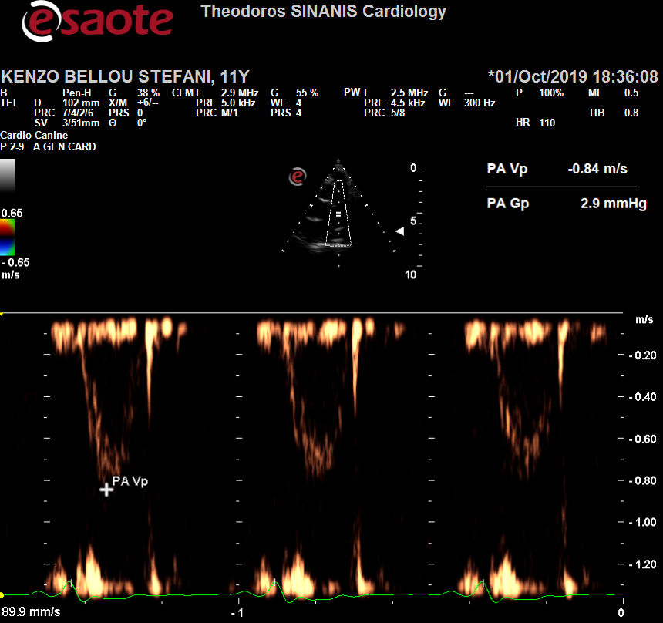

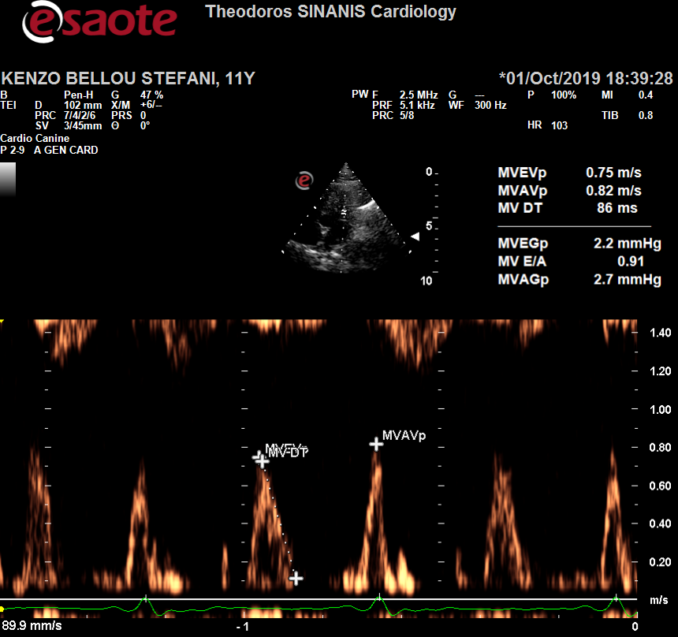

Περιγραφή: Περιγραφή: ac387